ABSOLUT Thermo-Fußplatte BG 12-18/TL

Schiedel

Eigenschaften

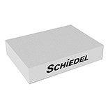

GTIN:

4051921888068

HAN:

173281

Nennweite DN

120,00 - 180,00